ЧЕЛЯБИНСКАЯ ОБЛАСТЬ

АДМИНИСТРАЦИЯ
ЗЛАТОУСТОВСКОГО ГОРОДСКОГО ОКРУГА
ПОСТАНОВЛЕНИЕ

09.06.2025 г. | № | 193-П/АДМ
г. Златоуст
Об утверждении Положения
об участии в реализации государственной национальной политики в Златоустовском городском округе

В соответствии с Бюджетным кодексом Российской Федерации, Федеральным законом от 06.10.2003 г. № 131-ФЗ «Об общих принципах организации местного самоуправления в Российской Федерации», Указом Президента Российской Федерации от 19.12.2012 г. № 1666 «О Стратегии государственной национальной политики Российской Федерации на период
до 2025 года», Указом Президента Российской Федерации от 07.05.2024 г.
№ 309 «О национальных целях развития Российской Федерации на период
до 2030 года и на перспективу до 2036 года»,
ПОСТАНОВЛЯЮ:
1. Утвердить Положение об участии в реализации государственной национальной политики в Златоустовском городском округе (приложение).
2. Пресс-службе Администрации Златоустовского городского округа (Семёнова А.Г.) опубликовать настоящее постановление в газете «Златоустовский рабочий» и разместить на официальном сайте Златоустовского городского округа в сети «Интернет».
3. Организацию и контроль за выполнением настоящего постановления возложить на начальника Управления муниципальной милиции Администрации Златоустовского городского округа Язовцева В.Н.
Исполняющий обязанности Главы Златоустовского городского округа | 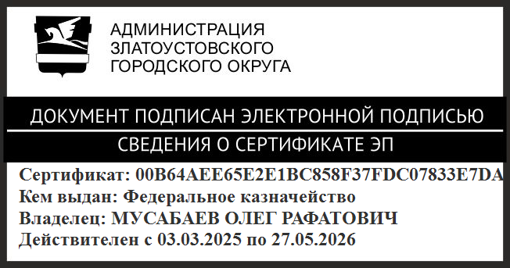 | О.Р. Мусабаев

ПРИЛОЖЕНИЕ
Утверждено
постановлением Администрации
Златоустовского городского округа
от 09.06.2025 г. № 193-П/АДМ

Положение
об участии в реализации государственной национальной политики
в Златоустовском городском округе

I. Общие положения

1. Настоящее Положение об участии в реализации государственной национальной политики в Златоустовском городском округе разработано в целях укрепления межнационального и межконфессионального согласия, гражданского единства, поддержки этнокультурного и языкового многообразия, недопущения дискриминации по признаку национальной, языковой или религиозной принадлежности в Златоустовском городском округе.

II. Задачи участия в реализации государственной национальной политики
в Златоустовском городском округе

2. Основными приоритетами (задачами) участия в реализации государственной национальной политики в Златоустовском городском округе являются:
1) создание условий для укрепления гражданского единства
и гармонизации межнациональных и межконфессиональных взаимоотношений;
2) укрепление единства общества, поддержка этнокультурного
и языкового многообразия на территории Златоустовского городского округа;
3) сохранение русского языка как государственного и языка межнационального общения;
4) принятие мер по недопущению дискриминации по признаку национальной, языковой или религиозной принадлежности в Златоустовском городском округе;
5) оказание информационно-методической, консультативной
и организационной поддержки национально-культурным
и этноконфессиональным организациям;
6) консолидация усилий федеральных органов государственной власти, органов государственной власти региона и органов местного самоуправления, институтов гражданского общества и иных заинтересованных организаций
в профилактике межнациональных (межэтнических) конфликтов на территории Златоустовского городского округа;
7) совершенствование реализации государственной национальной политики в Златоустовском городском округе.

III. Меры по участию в реализации государственной национальной политики
в Златоустовском городском округе

3. К мерам по участию в реализации государственной национальной политики в Златоустовском городском округе относятся:
1) политические;
2) правовые;
3) информационные (формирование стойкого неприятия идеологии межэтнической нетерпимости, насилия, а также привлечение граждан
к участию в мероприятиях, направленных на поддержку и развитие национальной культуры, а также на достижение межнационального
и межконфессионального согласия);
4) культурно-образовательные (пропаганда социально значимых ценностей и создание условий для мирного межнационального
и межконфессионального диалога);
5) организационно-технические (разработка и реализация программ, обеспечивающих участие в реализации государственной национальной политики в Златоустовском городском округе).

IV. Полномочия органов местного самоуправления
Златоустовского городского округа в сфере участия в реализации государственной национальной политики в Златоустовском городском округе

4. К полномочиям Администрации Златоустовского городского округа относятся:
1) принятие правовых актов по вопросам реализации государственной национальной политики в Златоустовском городском округе;
2) разработка, реализация и оценка эффективности муниципальных программ по реализации государственной национальной политики
на территории Златоустовского городского округа;
3) привлечение отраслевых органов Администрации Златоустовского городского округа, муниципальных учреждений и предприятий в пределах
их компетенции к проведению мероприятий по реализации государственной национальной политики в Златоустовском городском округе;
4) определение прав, обязанностей и ответственности отраслевых органов Администрации Златоустовского городского округа, муниципальных учреждений и предприятий при организаций мероприятий по реализации государственной национальной политики в Златоустовском городском округе;
5) обеспечение скоординированной работы отраслевых органов Администрации Златоустовского городского округа, муниципальных учреждений и предприятий с общественными и религиозными организациями (объединениями), другими институтами гражданского общества и гражданами;
6) привлечение граждан Златоустовского городского округа к участию
в реализации государственной национальной политики в Златоустовском городском округе;
7) иные полномочия в соответствии с законодательством Российской Федерации, Челябинской области, Уставом Златоустовского городского округа, Положением, решением Собрания депутатов Златоустовского городского округа.

V. Направления деятельности по реализации государственной национальной политики в Златоустовском городском округе

5. Решение поставленных в Стратегии государственной национальной политики задач по созданию условий для этнокультурного развития народов, проживающих на территории Златоустовского городского округа, достигается посредством реализации следующих направлений:
1) выполнение мероприятий и инициатив, направленных
на этнокультурное развитие народов, проживающих на территории Златоустовского городского округа;
2) поддержка языкового многообразия;
3) проведение комплексной информационной кампании и создание информационных ресурсов, направленных на формирование и укрепление патриотизма и общероссийской гражданской идентичности;
4) поддержка общественных инициатив и мероприятий, направленных
на формирование и укрепление патриотизма и общероссийской гражданской идентичности;
5) содействие адаптации и интеграции мигрантов;
6) реализация мероприятий, предусмотренных муниципальной программой Златоустовского городского округа, и направленных на решение задач, установленных настоящим положением;
7) повышение квалификации муниципальных служащих, в компетенции которых находятся вопросы в сфере общегражданского единства
и гармонизации межнациональных отношений.

VI. Расходные обязательства Златоустовского городского округа

6. Расходными обязательствами Златоустовского городского округа являются расходы на участие в государственной национальной политике
в Златоустовском городском округе.
7. Финансирование расходных обязательств Златоустовского городского округа осуществляется за счет средств, предусмотренных на эти цели в бюджете Златоустовского городского округа на соответствующий финансовый год в соответствии с порядками, установленными Администрацией Златоустовского городского округа.

